Дистанционное обучение с 12.10 – 16.10
Группа « Грибочек»

1. Математика
Тема: Сравнение чисел 3 и 4; счет по образцу; загадки. Времена года. Слева, справа. Учить считать предметы (в пределах 4), пользуясь правильными приемами счета;
считать по образцу, устанавливать равенство между двумя группами предметов;
закреплять знания о времени года (осень);
продолжать учить обозначать словами положение предмета по отношению к себе;
учить ориентироваться на листе бумаги; Спросить у ребенка сколько кружков на картинке. Пусть посчитает и нарисует в пустом прямоугольнике. Затем посчитает сколько мячей и тоже нарисует их в пустом прямоугольнике. Затем спросить у ребёнка на сколько больше мячей чем кружков. Дальше спросить сколько колёс у велосипеда ( три) ,закрасить карандашом три кружка и написать цифру три. Спросить у ребенка сколько колес у машины (4), закрасить мячи и написать цифру 4.

2.Окружающий мир
Тема:«Фрукты»

Познакомить с названиями фруктов, местом их выращивания. Учить описывать фрукты, сравнивать их выделяя характерные особенности. Воспитывать уважительное отношение к труд у взрослых, выращивающих фрукты
https://topslide.ru/detskie-prezentacii/frukty

3. Речевое развитие

Тема: Составление рассказа по картине «Кошка с котятами»
Учить составлять рассказ по картине совместно с воспитателем и самостоятельно; учить составлять короткий рассказ на тему из личного опыта.
Учить соотносить слова, обозначающие названия животных, с названиями их детенышей. Активизировать в речи слова, обозначающие действия (глаголы).

https://www.youtube.com/watch?v=_4xpGdjfDqM

Тема: звук [и]
уточнять произношение звук [и] в изолированном виде, словах; развивать фонематическое восприятие и речевое дыхание.
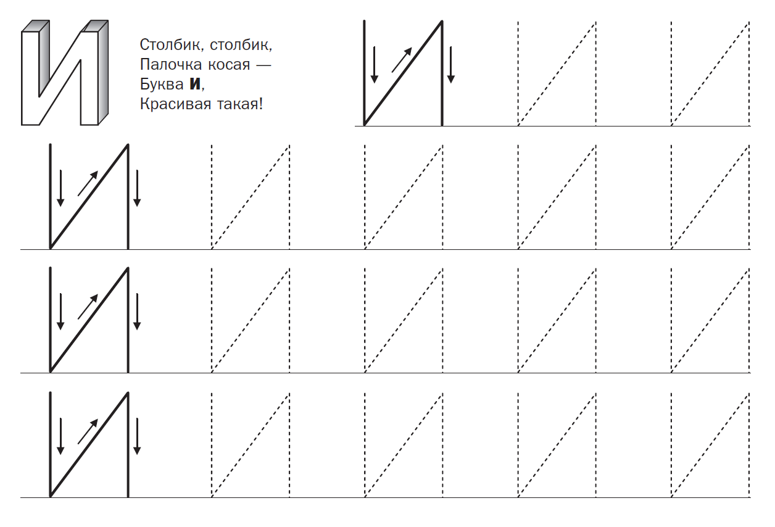

https://nsportal.ru/download/#https://nsportal.ru/sites/default/files/2015/12/07/prezentatsiya_microsoft_office_powerpoint.pptx

4. Художественная литература

Тема: Русская народная сказка «Гуси Лебеди»
Цель:Учить понимать образное содержание и идею сказки, передавать структуру с помощью моделирования, замечать и понимать образные слова и выражения в тексте. Развивать творческое воображение.
https://www.youtube.com/watch?v=u96LuQkIh2E

Художественный труд
Тема: Мухамор
Объяснить ребенку что гриб не съедобный и ядовитый.
Но для птиц и животных он служит лекарством. Из чего состоит гриб (из шляпки и ножки). На какую геометрическую фигуру похожа шляпка. Из пластилина слепить мухамор. Раскатать колбаску и сделать ножку гриба. Раскатать шарик и сделать шляпку, раскатать маленькие шарики и сделать кружочки на шляпке.
